Министерство науки и высшего образования Российской Федерации
ФГБОУ ВО Ульяновский государственный технический университет
Кафедра «Вычислительная техника»

Лабораторная работа №3

Выполнил студент
группы ИВТИИбд-12
Костин Р.А.

Ульяновск, 2026
Описание моделируемой ситуации
В качестве моделируемой ситуации выберем упрощённую структурную организацию фирмы, в неё будут входить сотрудники, отделы и сама фирма.
Будем считать, что каждый сотрудник работает только в 1-м отделе и только в 1-й фирме. Сотрудник также может быть начальником отдела, остальные сотрудники, работающие в этом отделе будут подчинёнными по отношению к нему.
Особенности реализации модель
Модель реализуем в Protégé.
Создадим три класса: «Фирма», «Сотрудник», «Отдел», классы несовместимы между собой.
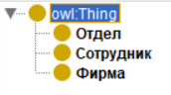
Создадим связи:
- «быть_подчинённым» – Domain: Сотрудник, Range: Сотрудник
- «быть_начальником» – Domain: Сотрудник, Range: Отдел
- «быть_частью» – Domain: Отдел, Range: Фирма
- «работать_в» – Domain: Сотрудник, Range: Фирма
- «состоять_в» – Domain: Сотрудник, Range: Отдел
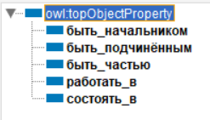
Создадим свойства классов:
- «Название» – Domain: Фирма, Range: xsd:string
- «Специализация» – Domain: Отдел, Range: xsd:string
- «Стаж» – Domain: Сотрудник, Range: xsd:decimal
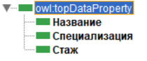
Создадим правила:
- «Быть начальником – состоять в отделе» (Если сотрудник – начальник отдела, то он состоит в этом отделе):
быть_начальником(?x, ?y) -> состоять_в(?x, ?y)
- «Отдел – часть фирмы» (Если работник состоит в отделе и работает в фирме, то отдел – часть фирмы):
работать_в(?y, ?z) ^ состоять_в(?y, ?x) -> быть_частью(?x, ?z)
- «Сотрудник отдела работает в фирме» (Если сотрудник состоит в отделе, а отдел часть фирмы, то сотрудник работает в фирме):
быть_частью(?x, ?z) ^ работать_в(?y, ?x) -> работать_в(?y, ?z)
- «Сотрудники подчиняются начальнику отдела» (Если сотрудник состоит в отделе, а другой сотрудник начальник отдела, то первый сотрудник будет подчинённым для второго):
состоять_в(?z, ?y) ^ быть_начальником(?x, ?y) ^ differentFrom(?x, ?z) -> быть_подчинённым(?z, ?x)
Создадим экземпляры классов:
- Фирмы:
  - Компания1, название «Рога и Копыта»
  - Компания2, название «Мир мебели»
- Отделы:
  - Отдел1, специализация «По продажам», быть_частью Компания1
  - Отдел2, специализация «Финансовый»
- Сотрудники:
  - Борис, Стаж 10, быть_начальником Отдел1
  - Иван, Стаж 5, состять_в Отдел1
  - Пётр, Стаж 6, работать_в Компания2, состоять_в Отдел2
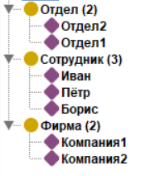

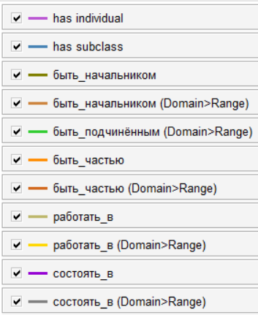
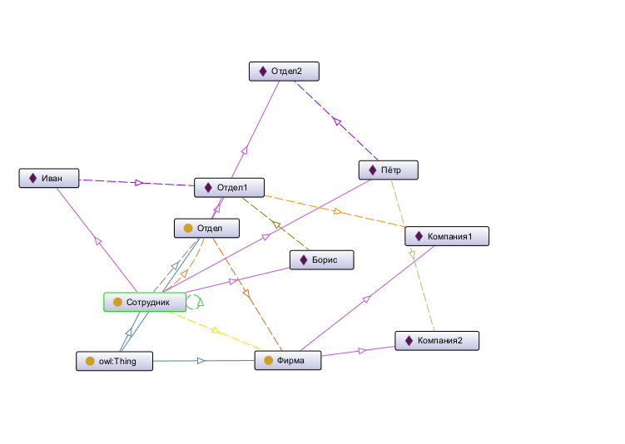

Вывод:
Система сформировала связи:
Отдел2 быть_частью Компания2
Борис состять_в Отдел1
Борис работать_в Компания1
Иван быть_подчинённым Борис
Иван работать_в Компания1

